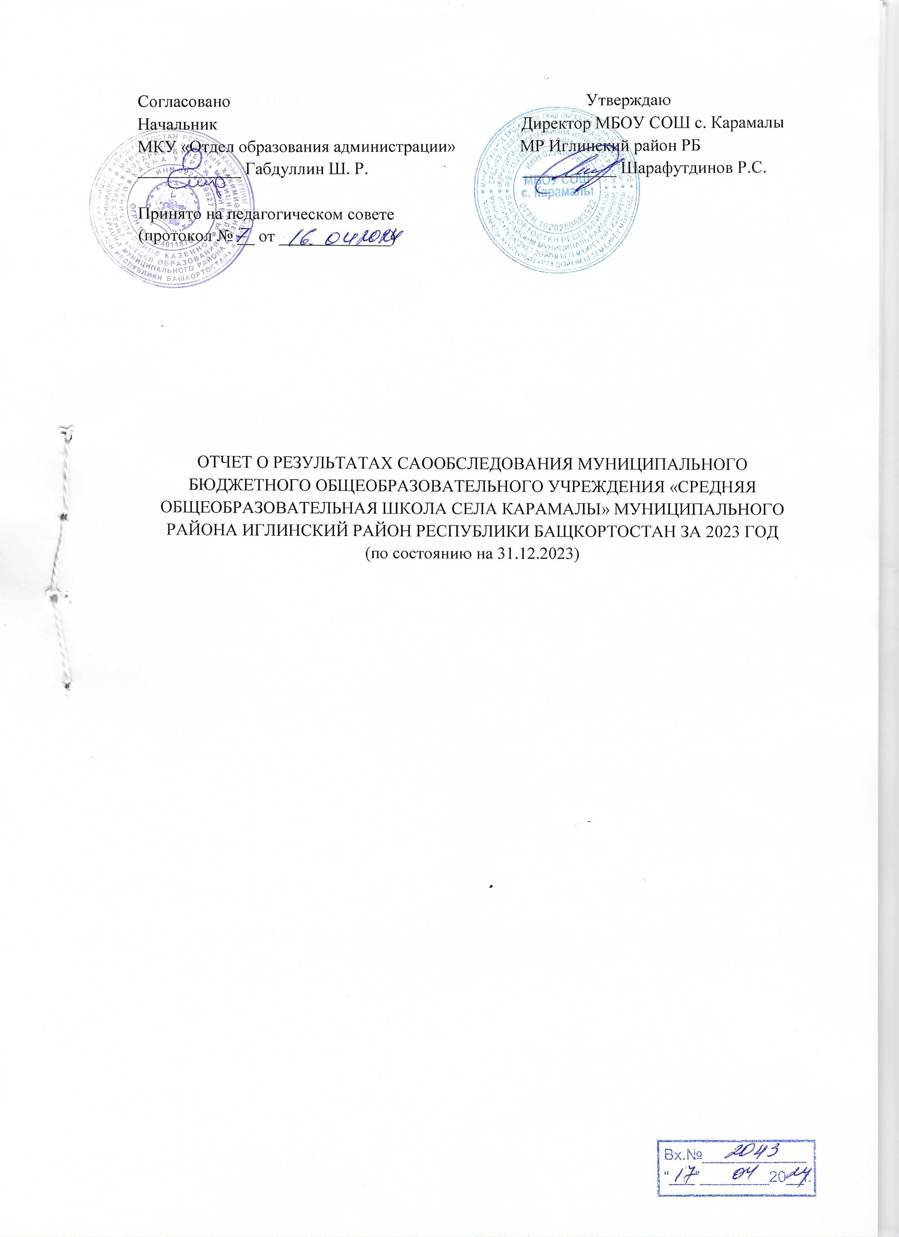
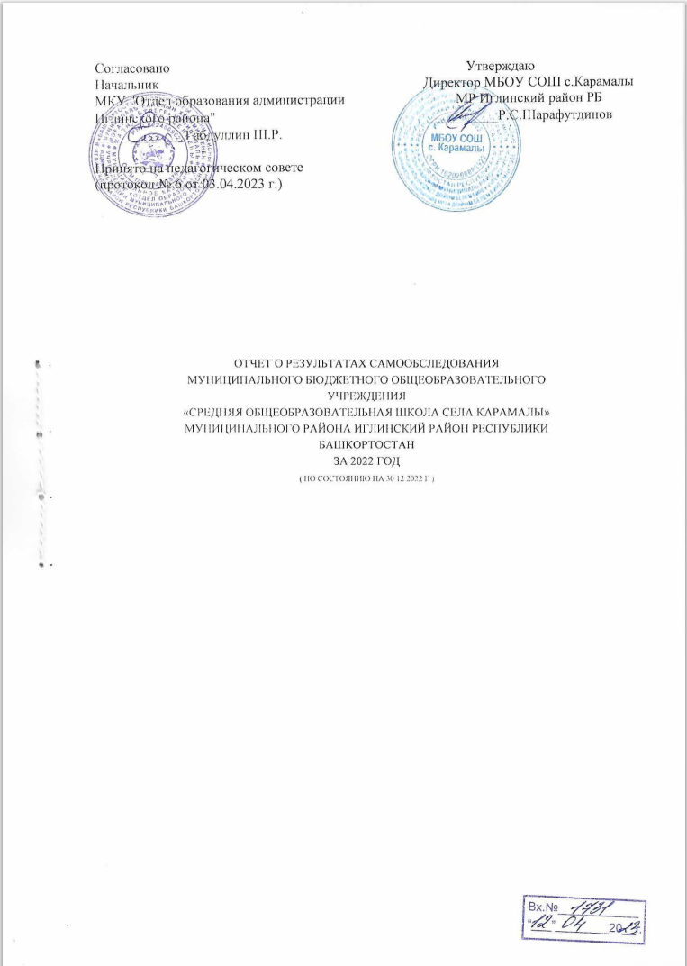
Оглавление

- Аналитическая часть

- Показатели деятельности МБОУ СОШ с.Карамалы
- Результаты анализа показателей деятельности образовательной организации

I. Аналитическая часть отчета о самообследовании
МБОУ СОШ с. Карамалы за 2023 год
Самообследование МБОУ СОШ с.Карамалы проводилось в соответствие с приказами МО и Н РФ от 14.06.2013 года № 462 «Об утверждении Порядка проведения самообследования образовательной организации», от 10.12.2013 года № 1324 «Об утверждении показателей деятельности образовательной организации, подлежащей самообследованию».
Целями проведения самообследования являются обеспечение доступности и открытости информации о деятельности организации, а также подготовка отчета о результатах самообследования.
МБОУ СОШ с.Карамалы ориентировано на обучение и воспитание, развитие всех и каждого обучающегося с учетом индивидуальных способностей (возрастных, физиологических, интеллектуальных, психологических и др), образовательных потребностей и возможностей, склонностей с целью формирования личности, обладающей прочными базовыми знаниями, общей культурой, здоровой, социально адаптированной.
Принципами образовательной политики являются:
- демократизация (сотрудничество педагогов и учеников, обучающихся друг с другом, педагогов и родителей);
- гуманизация (личностно-ориентированная педагогика, направленная на удовлетворение образовательных потребностей учащихся, их родителей, на выявление и развитие способностей каждого ученика, и одновременно обеспечивающая базовый стандарт образования);
- дифференциация (учет учебных, интеллектуальных и психологических способностей учеников, их профессиональных склонностей);
- индивидуализация (создания индивидуальной образовательной программы для каждого школьника в перспективе);
- оптимизация процесса реального развития детей через интеграцию общего и дополнительного образования.
- Организационно-правовое обеспечение деятельности образовательной организации.
Муниципальное бюджетное образовательное учреждение «Средняя общеобразовательная школа села Карамалы» является некоммерческой
образовательной организацией и создана в соответствие с законодательством Российской Федерации для оказания муниципальной услуги в сфере образования с целью государственной гарантии реализации права каждого человека на общедоступное и бесплатное начальное общее, основное общее и среднее общее образование в соответствие с федеральными государственными образовательными стандартами.
Юридический и фактический адрес: 452418 РБ, Иглинский район, с. Карамалы, ул. Школьная, д.4а. Телефон (34795) 2-86-36, karamalyschool@mail.ru, сайт https://karamalyschool.02edu.ru/
Функции и полномочия учредителя образовательной организации от имени Администрации района Иглинский район Республики Башкортостан.
Школа осуществляет образовательную деятельность на основании лицензии на право ведения образовательной деятельности серия 02 Л 01 № 0004753 , выданной Управлением по контролю и надзору в сфере образования Республики Башкортостан от 10.04.2015 года бессрочно, и свидетельства о государственной аккредитации № 1962, выданной Управлением по контролю и надзору в сфере образования Республики Башкортостан на срок до 19.02.2028г. (Свидетельство об аккредитации серия 02АО2 № 0000578).
Основным видом деятельности учреждения является реализация основных образовательных программ начального общего, основного общего и среднего общего образования.
Действующая редакция Устава образовательной организации утверждена распоряжением главы администрации муниципального района Иглинский район Республики Башкортостан от 21.09.2015 года (Приказ № 09-3923).
Деятельность МБОУ СОШ с.Карамалы регламентируется основной образовательной программой начального общего образования (1 -4 классы), образовательной программой основного общего (5-9 классы) и среднего общего образования (10-11 классы).
- Структура образовательного учреждения и система управления.

Образовательное учреждение в соответствии с ФЗ-273 «Об образовании в Российской Федерации» (ст.12, ст.13, ст.25-ст.28, ст.30, ст.101, ст.102) строит систему управления на принципах единоначалия и самоуправления.
Управление МБОУ СОШ с. Карамалы осуществляется на основе сочетания принципов самоуправления и единоначалия, строится на принципах демократичности, открытости, приоритета общечеловеческих ценностей, охраны жизни и здоровья человека, свободного развития личности.
Общее управление школой состоит в планировании, контроле, учете и анализе результатов деятельности. Управленческая деятельность администрации школы, органов самоуправления направлена на достижение эффективности и качества, на реализацию целей и задач образования.
В основу управления МБОУ СОШ с. Карамалы положена следующая структура управления:
- общее собрание, Управляющий совет, Педагогический совет, профсоюзный комитет.
- Шарафутдинов Рафаэль Салихьянович, директор школы, определяет стратегию развития школы, представляет её интересы в государственных и общественных инстанциях. Директор школы несет персональную юридическую ответственность за организацию жизнедеятельности школы, создает благоприятные условия для развития школы.
В данной структуре управления МБОУ СОШ с. Карамалы представлены как профессиональные руководители, так и различные общественные субъекты (председатель Управляющего совета школы), что необходимо для эффективного управления учреждением.
В МБОУ СОШ с. Карамалы соблюдается порядок рассмотрения, принятия и утверждения документов на уровне школы
Директор школы:
- заключает договоры, выдает доверенности, открывает лицевые счета;
- утверждает структуру, штатное расписание в соответствии с порядком, утвержденным Учредителем;
- издает в пределах своей компетенции приказы и распоряжения, организует контроль за их исполнением;
- организует и проводит мероприятия по подбору, подготовке и повышению квалификации кадров;
- рассматривает поступившие обращения граждан и письма организаций, органов государственной власти;
- ведет коллективные переговоры и заключает коллективные договоры;
- утверждает годовой план работы и годовой учебный план;
- утверждает правила внутреннего трудового распорядка, правила поведения обучающихся, расписание занятий и другие локальные акты;
- распределяет учебную нагрузку, устанавливает заработную плату работников учреждения, в том числе надбавки и доплаты к
должностным окладам и иные стимулирующие выплаты, порядок и размер их премирования в пределах имеющихся средств;
- организует работу по подготовке школы к лицензированию, государственной аккредитации;
- готовит и представляет отчет по итогам учебного и финансового года;
- обеспечивает учет, сохранность и пополнение учебно-материальной базы, учет и хранение документации, организует делопроизводство, ведение статистической отчетности;
- иные функции и обязанности, предусмотренные действующим законодательством Российской Федерации и трудовым договором.
При планировании работы на следующий учебный год осуществляется сбор информации в рамках ежегодного мониторинга условий и результатов обучения; содержание информации отражает конечные результаты педагогического процесса, факторы и условия их достижения. Информация по основным направлениям деятельности образовательного учреждения анализируется и является основой для принятия управленческих решений.
План школы состоит из разделов, регламентирующих деятельность всех звеньев учебно-воспитательного процесса в целом, в нем определены цели и задачи на учебный год. Также определены сроки и исполнители мероприятий.
Цели и задачи школы конкретизируются на каждый учебный год, что позволяет анализировать достижения и выстраивать дальнейшую стратегию развития школы.
В годовом плане работы школы раздел контрольно-инспекционной деятельности является одним из главных. Внутришкольный контроль - одна из важнейших управленческих функций и эффективный способ работы с учителями по повышению их педагогического мастерства. Внутришкольный контроль МБОУ СОШ с. Карамалы способствует повышению качества учебно - воспитательного процесса.
Основными элементами контроля учебно-воспитательного процесса являются:
- выполнение всеобуча,
- состояние преподавания учебных предметов,
- качество знаний, умений и навыков учащихся,
- качество ведения школьной документации,
- выполнение учебных программ,
- проверка подготовки к итоговой и промежуточной аттестации.
Материалы ВШК МБОУ СОШ с. Карамалы за последние три года свидетельствуют о реализации основного содержания запланированного. Анализ причин, лежащих в основе нарушений, выявленных при внутришкольном контроле, позволяют принять меры по их предупреждению.
Результаты контроля обсуждались на совещаниях при директоре, педагогических советах, на заседаниях ШМО.
В школе сложилась система документационного обеспечения управления. Документационное обеспечение управления включает комплекс взаимосвязанных документов:
- организационные документы;
- распорядительные документы;
- информационно-справочные документы;
- учебно-педагогическая документация.
Каждый из комплексов представлен соответствующими документами, регламентирующими структуру, задачи и функции школы: организацию ее работы; права и обязанности, ответственность руководителя и работников; распорядительную деятельность учреждения и т.д.
Качество управленческой документации соответствует необходимым требованиям. Вопросы, рассматриваемые на Педагогических советах, совещаниях различных уровней, оформлены в соответствии с требованиями, отражают их компетенцию, прослеживается соответствие вопросов уровню рассмотрения, принятые решения выполняются.
В 2021 школа начала вводить электронный документооборот в соответствии с Федеральным законом от 24.04.2020 № 122-ФЗ. В течение 2022 года в электронную форму перевели:
- педагогическую отчетную документацию;
- рабочую документацию в сфере образования;
- ведение личных дел работников и обучающихся;
- переписку, уведомление, опрос и анкетирование родителей (законных представителей) обучающихся;
- оформление учебной и методической документации в части ООП начального, основного и среднего общего образования.
По итогам 2023 года система управления Школой оценивается как эффективная, позволяющая учесть мнение работников и всех участников образовательных отношений.
  - Содержание и качество подготовки обучающихся.

Образовательная деятельность в Школе организуется в соответствии с Федеральным законом от 29.12.2012 № 273-ФЗ «Об образовании в Российской Федерации», ФГОС 3 поколения начального общего, основного общего и среднего общего образования, основными образовательными программами, локальными нормативными актами Школы.
С 01.01.2021 года Школа функционирует в соответствии с требованиями СП 2.4.3648-20 «Санитарно-эпидемиологические требования к организациям воспитания и обучения, отдыха и оздоровления детей и молодежи», а с 01.03.2021 — дополнительно с требованиями СанПиН 1.2.3685-21 «Гигиенические нормативы и требования к обеспечению безопасности и (или) безвредности для человека факторов среды обитания». В связи с новыми санитарными требованиями Школа усилила контроль за уроками физкультуры. Учителя физкультуры организуют процесс физического воспитания и мероприятия по физкультуре в зависимости от пола, возраста и состояния здоровья.
Школа ведет работу по формированию здорового образа жизни и реализации технологий сбережения здоровья. Все учителя проводят совместно с обучающимися физкультминутки во время занятий, гимнастику для глаз, обеспечивается контроль за осанкой, в том числе во время письма, рисования и использования электронных средств обучения.

С 01.09.2023 было организовано обучение 1-11-х классов по ООП, разработанным по ФГОС 3 поколения НОО, ООО, СОО. Учебный план 1–4-х классов ориентирован на четырехлетний нормативный срок освоения основной образовательной программы начального общего образования (реализация ФГОС НОО), 5–9-х классов – на пятилетний нормативный срок освоения основной образовательной программы основного общего образования (реализация ФГОС ООО), 10–11-х классов – на двухлетний нормативный срок освоения образовательной программы среднего общего образования (реализация ФГОС СОО). Форма обучения: очная. Язык обучения: русский.
Во втором полугодии 2022-2023 учебного года школа осуществила переход с 1 сентября 2022 года на ФГОС 3 поколения начального общего образования, утвержденного приказом Минпросвещения от 31.05.2021 № 286, ФГОС основного общего образования, утвержденного приказом Минпросвещения от 31.05.2021 № 287, ФГОС среднего общего образования, утвержденного приказом Минпросвещения от 31.05.2021 № 288. МБОУ СОШ с. Карамалы были разработана и внедрена дорожная карта с новыми требованиями к образовательной деятельности. Общественное обсуждение перевода всех обучающихся начального общего, основного общего образования и среднего общего образования на новый ФГОС 3 поколения получило одобрение у 96 процентов участников обсуждения. Для выполнения новых требований и качественной реализации программ в школе в 2023 год была проведена масштабная работа по обеспечению готовности всех участников образовательных отношений через новые формы развития потенциала. Деятельность рабочей группы в 2022–2023 годы по подготовке Школы к постепенному переходу на новые ФГОС НОО, ООО и СОО можно оценить как хорошую: мероприятия дорожной карты реализованы на 100 процентов: согласие всех участников образовательного процесса на переход на новый ФГОС 3 поколения достиг 100 процентов, рабочие программы были приведены в соответствие с ФГОС, составлены с помощью конструктора образовательных программ рекомендованного сервиса edsoo.ru›konstruktor-rabochih-programm/
С 1 сентября 2023 года МБОУ СОШ с.Карамалы приступила к реализации ФГОС начального общего образования, утвержденного приказом Минпросвещения от 31.05.2021 № 286, ФГОС основного общего образования, утвержденного приказом Минпросвещения от 31.05.2021 № 287, ФГОС среднего общего образования, утвержденного приказом Минпросвещения от 31.05.2021 № 288 в 1-11-х классах. В школе были разработаны и приняты основные общеобразовательные программы – начального общего, основного общего образования, и среднего общего образования, отвечающие требованиям новых стандартов, а также определены направления работы с участниками образовательных отношений для достижения планируемых результатов согласно новым требованиям.
Школа реализует рабочую программу воспитания и календарный план воспитательной работы, которые являются частью основных образовательных программ начального, основного и среднего общего образования. В рамках воспитательной работы Школа:
- 1) реализует воспитательные возможности педагогов, поддерживает традиции коллективного планирования, организации, проведения и анализа воспитательных мероприятий;
- 2) реализует потенциал классного руководства в воспитании школьников, поддерживает активное участие классных сообществ в жизни Школы;
- 3) вовлекает школьников в кружки, секции, клубы, студии и иные объединения, работающие по школьным программам внеурочной деятельности, реализовывать их воспитательные возможности;
- 4) использует в воспитании детей возможности школьного урока, поддерживает использование на уроках интерактивных форм занятий с учащимися;
- 5) поддерживает ученическое самоуправление — как на уровне Школы, так и на уровне классных сообществ;
- 6) поддерживает деятельность функционирующих на базе школы детских общественных объединений и организаций — например, школьного спортивного клуба;
- 7) организует для школьников экскурсии, экспедиции, походы и реализует их воспитательный потенциал;
- 8) организует профориентационную работу со школьниками;
- 9) развивает предметно-эстетическую среду Школы и реализует ее воспитательные возможности;
- 10) организует работу с семьями школьников, их родителями или законными представителями, направленную на совместное решение проблем личностного развития детей.
Для учащихся 5-9-х классов разработана программа внеурочной деятельности. Главной целью организации внеурочной деятельности в школе является содействие интеллектуальному, духовно-нравственному и физическому развитию личности школьников, становлению и проявлению их индивидуальности, накоплению субъектного опыта участия и организации индивидуальной и совместной деятельности по познанию и преобразованию самих себя и окружающей действительности.
- Организация учебной деятельности. Качество материально -технической базы и библиотечно-информационное обеспечение.

Год открытия школы: 2006 г.
Предельная численность: 60 учащихся, реальная наполняемость: 251 уч-ся.
Информационное и материально – техническое оснащение образовательного учреждения

1. | НАЛИЧИЕ СПЕЦИАЛИЗИРОВАННЫХ КАБИНЕТОВ, ПОМЕЩЕНИЙ ДЛЯ РЕАЛИЗАЦИИ РАБОЧИХ ПРОГРАММ И ВОСПИТАТЕЛЬНОЙ ДЕЯТЕЛЬНОСТИ: | КОЛ-ВО
 | -начальных классов | 4
 | -русского языка и литературы | 1
 | -математики и физики | 1
 | -химии и биологии | 1
 | -татарского языка и литературы | 1
 | -башкирского языка и литературы | 1
 | -технического труда | 1
 | -обслуживающего труда | 1
 | -информатики и ИКТ | 1
 | -ОБЖ | 1
 | -лабораторий | 3
 | -библиотеки | 1
 | -спортивного зала | 1
 | -раздевалки | 1
2. | ИНФОРМАЦИОННО-ТЕХНИЧЕСКОЕ ОСНАЩЕНИЕ
 | Компьютеры, всего в том числе: | 28
 | - в кабинете ИВТ | 28
 | - с доступом к Интернету | 28
 | Принтеры и другие устройства вывода информации на бумагу | 3
 | Сканеры и другие устройства ввода графической информации | 3
 | МФУ | 1
 | Интерактивные доски | 3
 | Количество компьютеров, на которых установлен пакет свободного программного обеспечения (50% от общего количества компьютеров в ОУ) | 28
 | Количество компьютеров, на которых используется пакет свободного программного обеспечения в образовательном процессе | 28
 | Количество компьютеров, на которых подключена система контент-фильтрации, исключающая доступ к интернет - ресурсам, несовместимым с задачами образования и воспитания обучающихся | 28

л
 | Количество компьютеров в свободном доступе для учащихся (библ., штаб-квартира актива и др.) | 28
 | Количество компьютеров  ов в свободном доступе для педагогов (учительская, методический кабинет, библиотека и др.) | 28
 | Наличие сайта ОУ в сети Интернет | https://karamalyschool.02edu.ru/

3. | Обеспеченность библиотечно-информационными ресурсами:
 | -учебники | 1471
 | -информационная и справочная литература | 295
 | -художественная литература | 2911
 | -методическая литература | 218
4. | НАЛИЧИЕ СПЕЦИАЛИЗИРОВАННЫХ КАБИНЕТОВ ДЛЯ ОРГАНИЗАЦИИ ПИТАНИЯ В ОБЩЕОБРАЗОВАТЕЛЬНОМ УЧРЕЖДЕНИИ
 | -столовая на 25 посадочных мест | 1

  - Качество кадрового обеспечения.
Сведения об административных работниках
Должность | Фамилия,  Имя,  Отчество | Образование | Стаж административной работы | Квалификационная категория по  административной работе
 |  |  | общий | в данной организации
Директор | Шарафутдинов Рафаэль Салихьянович | высшее | 27 лет | 5 года | высшая
Замдиректора по учебной работе | Журавлева Наталья Александровна | высшее | 12 | 1,5 | -----
Замдиректора по воспитательной работе | Насибуллина Раушания Сагитовна | высшее | 16 | 14 | высшая

Сведения о педагогических работниках (включая административных и других работников, ведущих педагогическую деятельность)
Показатель |  | Кол-во  человек
Укомплектованность штата педагогических работников
Всего педагогических работников, человек |  | 16
Наличие вакансий |  | 0
Образовательный уровень  педагогических  работников | с высшим образованием | 16
Образовательный уровень  педагогических  работников | с незаконченным высшим образованием | -
Образовательный уровень  педагогических  работников | со средним специальным образованием | -
Образовательный уровень  педагогических  работников | с общим средним образованием | -
Прошли курсы повышения квалификации за последние 5 лет |  | 14
Имеют  квалификационную  категорию | Всего | 14
Имеют  квалификационную  категорию | Высшую | 8
Имеют  квалификационную  категорию | Первую | 3
состав педагогического коллектива по должностям | Директор | 1
состав педагогического коллектива по должностям | Учитель | 15
состав педагогического коллектива по должностям | инструктор физической культуры | 0
состав педагогического коллектива по должностям | преподаватель-организатор ОБЖ | 1
Стаж работы (педагогический) | 1-5 лет | 5
Стаж работы (педагогический) | 5-10 лет | 0
Стаж работы (педагогический) | 10-20 лет | 3
Стаж работы (педагогический) | 20 и более | 7
Кол-во работающих пенсионеров по возрасту |  | 0
Имеют звание Почетный работник общего образования РФ |  | 1
Награждены Почетной грамотой Министерства образования Российской Федерации |  | 3
Награждены Почетной грамотой Министерства образования Республики Башкортостан |  | 1
Имеют звание Отличник образования Республики Башкортостан |  | 2
Кандидат филологических наук |  | 0

1.6.Функционирование внутренней системы оценки качества образования.

В МБОУ СОШ с.Карамалы функционирует система оценки качества образования (ВСОКО) - совокупность организационных и функциональных структур, действующих на единой концептуально - методической основе и предназначенных для обеспечения объективной информации о качестве условий осуществления образовательной деятельности и образовательных достижений обучающихся, особенностях их индивидуального продвижения на различных уровнях системы общего образования в школе.
Внутренняя оценка качества строится с учетом трех основных составляющих образовательного процесса:
- образовательные достижения обучающихся;
- организация образовательного процесса и педагогические кадры;
- ресурсное обеспечение.
Основным критерием оценивания образовательных достижений обучающихся является освоение ими программ соответствующего уровня образования и успешное прохождение испытаний в рамках итогового внешнего и внутреннего контроля. Критерии успешности закреплены в Образовательной программе школы как предполагаемый результат ее реализации.
Для получения объективной и полной картины о динамике образовательных достижений и освоении учащимися образовательных программ система включает входную диагностику, оценку образовательных достижений на рубежных этапах обучения с определением индивидуального прогресса и при необходимости диагностику проблем в образовании, а также итоговую аттестацию.
Одна из основных задач, стоявших перед педагогическим коллективом на 2021-2022 учебный год - повышение качества знаний учащихся путем повышение уровня преподавания, личностно-ориентированного обучения и введения инновационных технологий в преподавание предметов. В течение 2021-2022 учебного года в школе осуществлялся педагогический мониторинг, одним из основных этапов которого является отслеживание и анализ качества обученности и образования по уровням обучения, анализ уровня промежуточной и итоговой аттестации по предметам с целью выявления недостатков в работе педагогического коллектива по обучению учащихся и их причин.

Сравнительные результаты качества обучения за последние годы.

Уровень  обучения | Уровень обученности в % |  |  | Качество знаний в %
 | 2021 – 2022 учебный год | 2022 – 2023 учебный год | 1полугодие  2024-2024 уч.года | 2021 – 2022  учебный год | 2022 – 2023  учебный год | 1 полугодие  2023-2024 уч.года
1 уровень | 100% | 100% | 100% | 65,7% | 60,11 % | 67,29%
2 уровень | 100% | 100% | 96,7% | 43,38% | 51,75 % | 63,34 %
3 уровень | 100% | 100% | 90,86% | 100% | 82,82 % | 59.14 %
Всего | 100% | 100% | 95,2% | 55,5% | 59 % | 63,59 %

II. Показатели деятельности МБОУ СОШ с.Карамалы

В 2023 году выпускники 11 класса сдавали ГИА в форме ЕГЭ по русскому языку и математике, по выбору. Обучающиеся 9-х классов сдавали ОГЭ по основным предметам — русскому языку и математике, по выбору.
Средний балл на ОГЭ по русскому языку и математике последние три года сохраняется на среднем уровне. В 2023 году средняя оценка по русскому языку - «4», математике - «4». Один ученик выпустился с аттестатом с отличием.
Ежегодно немалая доля выпускников выбирает на ЕГЭ химию, биологию, обществознание. Так в 2022-2023 учебном году было 6 выпускников, из них все успешно сдали ЕГЭ. Двум выпускникам вручены аттестаты с отличием и золотые медали.
Поступаемость в учебные заведения 100%.

N п/п | Показатели | Единица измерения
1. | Образовательная деятельность
1.1 | Общая численность учащихся | 249
1.2 | Численность учащихся по образовательной программе начального общего образования | 125
1.3 | Численность учащихся по образовательной программе основного общего образования | 77
1.4 | Численность учащихся по образовательной программе среднего общего образования | 12
1.5 | Численность/удельный вес численности учащихся, успевающих на "4" и "5" по результатам промежуточной аттестации, в общей численности учащихся | 120 /59 %
1.6 | Средний балл государственной итоговой аттестации выпускников 9 класса по русскому языку | 4
1.7 | Средний балл государственной итоговой аттестации выпускников 9 класса по математике | 4
1.8 | Средний балл единого государственного экзамена выпускников 11 класса по русскому языку | 62
1.9 | Средний балл единого государственного экзамена выпускников 11 класса по математике | 15
1.10 | Численность/удельный вес численности выпускников 9 класса, получивших неудовлетворительные результаты на государственной итоговой аттестации по русскому языку, в общей численности выпускников 9 класса | 0
1.11 | Численность/удельный вес численности выпускников 9 класса, получивших неудовлетворительные результаты на государственной итоговой аттестации по математике, в общей численности выпускников 9 класса | 0/0%
1.12 | Численность/удельный вес численности выпускников 11 класса, получивших результаты ниже установленного минимального количества баллов единого государственного экзамена по русскому языку, в общей численности выпускников 11 класса | 0
1.13 | Численность/удельный вес численности выпускников 11 класса, получивших результаты ниже установленного минимального количества баллов единого государственного экзамена по математике, в общей численности выпускников 11 класса | 0
1.14 | Численность/удельный вес численности выпускников 9 класса, не получивших аттестаты об основном общем образовании, в общей численности выпускников 9 класса | 0/0%
1.15 | Численность/удельный вес численности выпускников 11 класса, не получивших аттестаты о среднем общем образовании, в общей численности выпускников 11 класса | 0
1.16 | Численность/удельный вес численности выпускников 9 класса, получивших аттестаты об основном общем образовании с отличием, в общей численности выпускников 9 класса | 3/15 %
1.17 | Численность/удельный вес численности выпускников 11 класса, получивших аттестаты о среднем общем образовании с отличием, в общей численности выпускников 11 класса | 1/ 15%
1.18 | Численность/удельный вес численности учащихся, принявших участие в различных олимпиадах, смотрах, конкурсах, в общей численности учащихся | 76 /37 %
1.19 | Численность/удельный вес численности учащихся - победителей и призеров олимпиад, смотров, конкурсов, в общей численности учащихся, в том числе: | 41/20 %
1.19.1 | Регионального уровня | 0 /0 %
1.19.2 | Федерального уровня | 0/0 %
1.19.3 | Международного уровня | 0/0 %
1.20 | Численность/удельный вес численности учащихся, получающих образование с углубленным изучением отдельных учебных предметов, в общей численности учащихся | 0/0 %
1.21 | Численность/удельный вес численности учащихся, получающих образование в рамках профильного обучения, в общей численности учащихся | 0/0 %
1.22 | Численность/удельный вес численности обучающихся с применением дистанционных образовательных технологий, электронного обучения, в общей численности учащихся | 0/0 %
1.23 | Численность/удельный вес численности учащихся в рамках сетевой формы реализации образовательных программ, в общей численности учащихся | 0/0 %
1.24 | Общая численность педагогических работников, в том числе: | 16
1.25 | Численность/удельный вес численности педагогических работников, имеющих высшее образование, в общей численности педагогических работников | 15/94%
1.26 | Численность/удельный вес численности педагогических работников, имеющих высшее образование педагогической направленности (профиля), в общей численности педагогических работников | 15/94 %
1.27 | Численность/удельный вес численности педагогических работников, имеющих среднее профессиональное образование, в общей численности педагогических работников | 1/6 %
1.28 | Численность/удельный вес численности педагогических работников, имеющих среднее профессиональное образование педагогической направленности (профиля), в общей численности педагогических работников | 0/0 %
1.29 | Численность/удельный вес численности педагогических работников, которым по результатам аттестации присвоена квалификационная категория, в общей численности педагогических работников, в том числе: | 12/75 %
1.29.1 | Высшая | 7/ 44 %
1.29.2 | Первая | 5/31 %
1.30 | Численность/удельный вес численности педагогических работников в общей численности педагогических работников, педагогический стаж работы которых составляет:
1.30.1 | До 5 лет | 6/37 %
1.30.2 | Свыше 30 лет | 7/44%
1.31 | Численность/удельный вес численности педагогических работников в общей численности педагогических работников в возрасте до 30 лет | 1/ 6%
1.32 | Численность/удельный вес численности педагогических работников в общей численности педагогических работников в возрасте от 55 лет | 5 / 31 %
1.33 | Численность/удельный вес численности педагогических и административно-хозяйственных работников, прошедших за последние 5 лет повышение квалификации/профессиональную переподготовку по профилю педагогической деятельности или иной осуществляемой в образовательной организации деятельности, в общей численности педагогических и административно-хозяйственных работников | 16/100%
1.34 | Численность/удельный вес численности педагогических и административно-хозяйственных работников, прошедших повышение квалификации по применению в образовательном процессе федеральных государственных образовательных стандартов, в общей численности педагогических и административно-хозяйственных работников | 16 / 100 %
2. | Инфраструктура
2.1 | Количество компьютеров в расчете на одного учащегося | 0,16
2.2 | Количество экземпляров учебной и учебно-методической литературы из общего количества единиц хранения библиотечного фонда, состоящих на учете, в расчете на одного учащегося | 21
2.3 | Наличие в образовательной организации системы электронного документооборота | Нет
2.4 | Наличие читального зала библиотеки, в том числе: | Нет
2.4.1 | С обеспечением возможности работы на стационарных компьютерах или использования переносных компьютеров | Нет
2.4.2 | С медиатекой | Нет
2.4.3 | Оснащенного средствами сканирования и распознавания текстов | Нет
2.4.4 | С выходом в Интернет с компьютеров, расположенных в помещении библиотеки | Нет
2.4.5 | С контролируемой распечаткой бумажных материалов | Нет
2.5 | Численность/удельный вес численности учащихся, которым обеспечена возможность пользоваться широкополосным Интернетом (не менее 2 Мб/с), в общей численности учащихся | 205 /100 %
2.6 | Общая площадь помещений, в которых осуществляется образовательная деятельность, в расчете на одного учащегося | общий 7 кв. м

III.Результаты анализа показателей деятельности образовательной организации
В результате проведения самообследования была получена информация об условиях осуществления образовательной деятельности и ее результатах в образовательной организации для получения отчета о результатах самообследования, обеспечивающего доступность и открытость информации о деятельности организации.
Анализ результатов самообследования позволил определить положительные тенденции:
- уровень подготовки выпускников свидетельствуют об успешном усвоении ими образовательных программ базового уровня и позволяет им продолжать получать образование в образовательных организациях профессионального образования;
- в школе созданы необходимые условия для реализации образовательных программ в соответствии с лицензией и работает квалифицированный педагогический коллектив, мотивированный на деятельность по развитию образовательного учреждения;
- обеспечивается функционирование учреждения в условиях государственно-общественного характера управления, что способствует повышению качества образовательного процесса.
По результатам анализа определены задачи, которые стоят перед педагогическим коллективом на 2024 года:
- Повышать уровень профессиональной компетенции педагогов через личностное развитие учителей, повышение квалификации;
- Повышать качество образовательного процесса через:
- осуществление компетентности подхода в обучении и воспитвнии;
- применение информационно-коммуникационных технологий в урочном процессе и внеурочной деятельности;
- обеспечение усвоения обучающимися обязательного минимума содержания начального, основного, среднего образования на уровне требований ФГОС нового поколения;
- работу с обучающимися по подготовке к сдаче выпускных экзаменов в формате ОГЭ, ЕГЭ;
- формировании мотивации учащихся к учебной деятельности;
- обеспечение социально – педагогических отношений, сохраняющих физическое, психическое и социальное здоровье обучающихся;
- осуществление процедуры оценки на основании показателей эффективности деятельности образовательного учреждения, показателей эффективности деятельности педагогических работников.
3. Формировать мотивационную среду к здоровому образу жизни у педагогов, учащихся, родителей
4. Приводить материально-техническое обеспечение образовательного процесса в соответствие с современными требованиями;
5. Организовать деятельность учащихся таким образом, стобы создать реальные условия для развития творческой деятельности через внедрение инновационных технологий, развитие межпредметной компетенции
6. Осуществлять подготовительную работу с учащимися 8-9 классов с целью создания благоприятной ситуации выбора учащимися предпрофиля обучения;
7. Четко спланировать и провести предметные недели по образовательным предметам в целях их популяризации и повышения интереса к изучаемым предметам;
8. Активизировать деятельность школьных и классных органов самоуправления;
9. Эффективно использовать ШМО для работы с одаренными обучающимися и для коррекционной работы со школьниками;
10. Классным руководителям совершенствовать работу с семьями учащихся, усилить активность участия родителей в воспитательном процессе, проводить работу по повышению психолого-педагогического потенциала семьи (педагогическое просвещение).

Директор школы _______________________ Р. С. Шарафутдинов

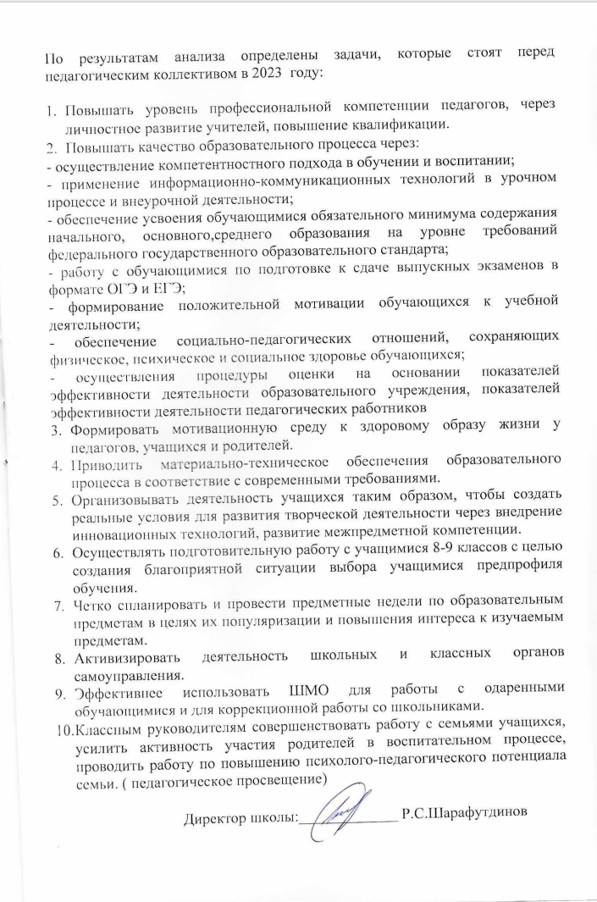

аипамаа

